Escuela Normal de Educación Preescolar

Licenciatura en Educación Preescolar

Ciclo escolar 2020-2021

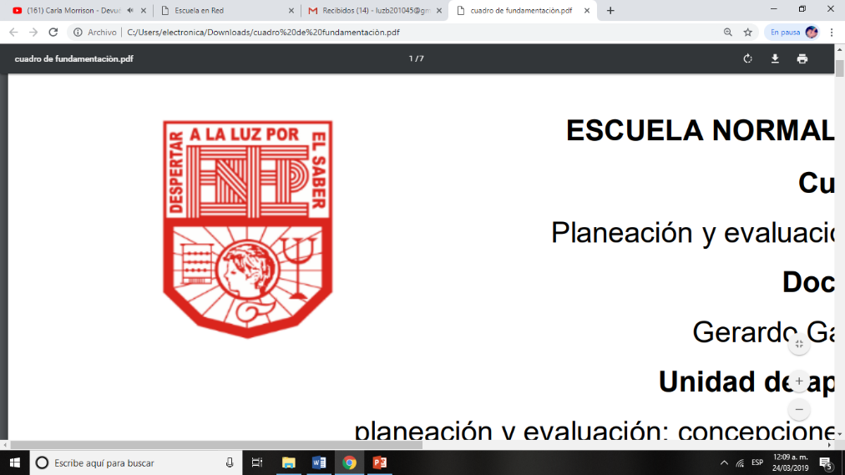

**Curso:**

Bases legales y normativas de la educación básica

**Profesor:**

Arturo Flores Rodríguez

**Alumna:**

Luz María Velásquez MataNo.20

3**°** “B”

**Actividad final del curso. Ensayo**

Competencias profesionales

* Integra recursos de la investigación educativa para enriquecer su práctica profesional, expresando su interés por el conocimiento, la ciencia y la mejora de la educación.
* Actúa de manera ética ante la diversidad de situaciones que se presentan en la práctica profesional.

27 de junio de 2021 Saltillo, Coahuila

**Introducción**

En el presente ensayo trata sobre diversos temas, documentos, normas, acuerdos y lineamientos de interés los cuales se han tratado a lo largo del curso de “Bases legales y Normativas de la Educación Básica” durante del 6to semestre en relación principalmente a argumentar por qué la educación es un derecho en México considerando los principios filosóficos, legales, normativos y éticos que rigen el sistema educativo del país.

Tomando en cuenta los análisis y revisiones de los principios y fundamentos de documentos relevantes que regulan la educación como el artículo 3° de la Constitución Política de los Estados Unidos Mexicanos la cual surgió por la necesidad de reconstruir el país, asimismo la Ley General de Educación en la cual su objetivo es regular la educación que se brinda en los Estados Unidos Mexicanos el cual garantiza el derecho humano a la educación para todos los niños, niñas, adolescentes y jóvenes del Estado, el papel de cada actor que influye en el quehacer profesional, específicamente sobre las responsabilidades de las maestras y los maestros dentro del aula y la escuela por ser un elemento clave en la sociedad por su responsabilidad social y educativa en lo que todo conlleva a contribuir al proceso de la formación integral, personal y social de las niñas, los niños, adolescentes y jóvenes, es decir, de todo individuo para lograr el desarrollo máximo de sus capacidades y con ello se desenvuelva y transforme la sociedad en México.

**Desarrollo**

A lo largo del curso “Bases Legales y Normativas de la Educación Básica” se ha tenido la oportunidad de conocer las diversas características actuales del sistema educativo en México pero sobre todo comprender el sustento legal y normativo que la dirige. Cada uno de estos aspectos son de suma relevancia comprenderlos para nuestra formación académica y profesional asimismo permite conocer con más profundidad los contenidos vistos, pero más allá de esto realizar una reflexión crítica sobre lo que investigamos y lo que vemos en la educación básica.

Dicho curso propicia un acercamiento a las características actuales del sistema educativo nacional, específicamente en la educación básica a partir de la revisión del sustento legal y normativo que la rige.

Con ello se obtuvo la compresión y reflexión gracias a diversos análisis de los principios legales y normativos de los distintos componentes que se ponen en juego para ver la realidad que se presenta en el ideal de los principios legales normativos y compararlo en el contexto real.

Primeramente de acuerdo con la Constitución Política de los Estados Unidos Mexicanos, la cual es la ley suprema de sistema jurídico mexicano que fue promulgada el 5 de febrero de 1917 por Venustiano Carranza la cual surgió como una necesidad de reconstruir el país, que contiene los principios y objetivos de la nación y establece la existencia de órganos de autoridad, sus facultades y limitaciones, además de los derechos y obligaciones que todos los mexicanos deben seguir y las bases para hacerlos efectivos para vivir en armonía. Cabe mencionar que esta ha sufrido diversos cambios y modificaciones en varios años por las autoridades del país de acuerdo con el cambio de la sociedad.

En la última modificación del 2019 en el marco del nuevo gobierno, uno de los primeros artículos referentes a la educación en México, precisamente es el artículo 3° el cual garantiza que “Toda persona tiene derecho a la educación. El Estado- Federación, Estados, Ciudad de México y Municipios- Impartirá y garantizará la educación inicial, preescolar, primaria, secundaria, media superior y superior” (CPEUM, 2019)., esta deberá desarrollar armónicamente todas las facultades de ser humano, el amor a la patria, el respeto a los derechos, a la dignidad humana, a las libertades y a la cultura de la paz.

La educación además de ser un derecho, debe ser obligatoria, inclusiva, pública, gratuita, laica, democrática, nacional, equitativa, intercultural, integral, de excelencia y de calidad.

Aquí se relaciona en su totalidad la Ley General de Educación la cual garantiza el derecho a la educación, dice que además de ser obligatoria, deberá ser universal, al ser un derecho humano que corresponde a todas las personas por igual e incluyente por lo que extenderá sus beneficios sin discriminación ni exclusión, aquí se hace énfasis en que todas las personas deben gozar este derecho con intangibilidad de la dignidad humana por lo que dentro del aula se promoverá el respeto a cada una de las diferencias de los alumnos que los individualizan y no cometer ninguna falta hacia ellos para fomentar así la convivencia armónica.

Es por ello por lo que el servicio educativo debe garantizar este derecho humano universal a todos de recibir una educación de excelencia donde el profesional docente encargado debe estar bien preparado para realizar su quehacer y asumir su responsabilidad social con el país, donde deberán desarrollar su enseñanza con formas de trabajo inclusivas, equitativas y pluriculturales que garanticen el máximo logro de aprendizaje de todos los individuos.

De acuerdo con el documento de Perfiles profesionales, criterios e indicadores para docentes, técnicos docentes y personal con funciones de dirección y de supervisión se establecen dominios que son deseables en el ejercicio de la docencia, dirección y supervisión y, en su conjunto presenten contribuir a una educación de excelente. Por lo que uno de los principales actores que tiene más responsabilidades legales y éticas son los maestros y las maestras por estar en un contacto directo con los educandos ya que según Aprendizajes Clave (2017) cumplen una función esencial en el aprendizaje de los estudiantes para lograr que trasciendan los obstáculos de su contexto en el que gracias a sus conocimientos disciplinares y pedagógicos, habilidades, actitudes y valores depende mucho el éxito de los alumnos siendo un mediados profesional con un rol fundamental.

Para que el maestro asuma su quehacer profesional apegándose a los principios filosóficos, éticos y legales de la educación mexicana debe valorar los derechos de los ciudadanos para contribuir a su bienestar y desarrollo integral, siempre preocupándose por la protección de los derechos de las niñas, los niños y los adolescentes. Esta contribución que se busca debe ser por medio de experiencias de aprendizaje retadoras en las que se favorezca su entusiasmo y motivación dentro de un ambiente favorable para la convivencia armónica en el aula, y por ende, con las mismas oportunidades de participación tomando en cuenta sus características particulares y sus condiciones de vida, es decir, en el que reconozca “sus capacidades, talentos, necesidades, intereses y características familiares, sociales culturales y lingüísticas diversas, con formas propias de pensar, sentir e interactuar con el mundo natural y social” (USICAMM, 2019), asimismo, esta excelencia en la educación traerá consigo la transformación y mejora del servicio educativo de las escuelas pero también una transformación social del país, que al ser un derecho para todos, pretende la reducción de brechas de desigualdad o exclusión que se busca con estas responsabilidades docentes. De aquí la importancia que el gobierno proporcione las bases para formar docentes capaces de crear un cambio en México, sin embargo, no es solo responsabilidad del docente sino también el Estado debe brindar los recursos necesarios para brindarles a los niños una educación de calidad se promueve el respeto a dignidad al asegurarle condiciones de acceso, permanencia, logros de aprendizaje, infraestructura, organización escolar, materiales, métodos educativos, y directivos aptos para su formación por lo que su educación consistirá en que cada individuo se merece un trato igualitario con las mismas condiciones y oportunidades para todos

**Conclusión**

La educación es la base de la sociedad y la misma puede brindar muchas oportunidades para cambiar la vida y contribuir al bienestar de los individuos por ello es indispensable que a todos por igual se les garantice el cumplimiento de su derecho a la educación en términos de igualdad y de dignidad humana, al existir documentos para defender y hacer valer este derecho el Estado tiene la obligación de apoyar y velar por las condiciones necesarias para que esta educación sea de excelencia y de calidad para todo el que acceda a la educación para el desarrollo de su formación integral.

Una parte esencial para que la educación sea posible y que también es responsabilidad del Estado, es garantizar y formar maestras y maestros preparados con los conocimientos, capacidades, habilidades y aptitudes necesarias para formar nuevas generaciones capaces de integrarse a la sociedad, que estén capacitados y sepan lo que deben hacer, saber y ser en la educación. Esta enseñanza debe ser eficaz que cumplan los fines establecidos. La tarea docente es una labor compleja pues deben tomarse en cuenta muchos aspectos de los alumnos para que sea una educación de excelencia, es por ello por lo que los docentes deben estar en constante actualización para cumplir y hacer valer las leyes y normas que dirigen la educación. Considero que una parte esencial para que esto se logré es que las personas involucradas en la educación tengan la vocación y el deseo por querer cambiar y llegar al México que se desea con mucho esfuerzo y trabajo ya que la educación es la base para reconstruir el país.

Sin embargo, los docentes también tienen derechos que deben exigir para que su labor sea valorada como una de las profesiones que más impactan en la transformación social del país y por ende, en la vida de cada una de las personas que la conforman.

Y aunque existen muchas necesidades y exigencias por satisfacer respecto al derecho a la educación, se sigue trabajando en conjunto para que esta sea accesible para todos, se respete su dignidad humana y este libre de discriminación o exclusión que aunque se tiene mucho tiempo luchando por que no existan aún no se ha combatido al 100% pues algo está fallando en la educación y no se han eliminado los estereotipos que aún siguen con mucha fuerza en la actualidad pero poco a poco se espera que desaparezcan para que a todo individuo se le trate por igual y ejerza sus derechos con dignidad.

**Referencias**

CPEUM (Constitución política de los Estados Unidos Mexicanos). (1917). Cámara de Diputados del H. Congreso de la Unión. Secretaria General. México. <https://bit.ly/3xRafuG>

SEP. (2017). *Aprendizajes clave para la educación integral.* Secretaría de Educación pública. <https://bit.ly/3h5Po1z>

Ley General de Educación. (2019). Cámara de Diputados del H. Congreso de la Unión. Secretaria General. México. <https://bit.ly/3mZxD5e>

USICAMM. (2019). “Marco para la excelencia en la enseñanza y la gestión escolar en la Educación Básica. Perfiles profesionales, criterios e indicadores para el personal docente, técnico docente, de asesoría técnica pedagógica, directivo y de supervisión escolar. México. <https://bit.ly/3vRTY7I>

**Actividad Final del curso. Ensayo.**

1. **Elabora un ensayo con las siguientes características básicas.**

De conformidad con la diversa información que se abordó en el curso realiza un ensayo donde desarrolles los siguientes dos ejes:

1. La educación como un derecho, considerando los principios filosóficos, legales, normativos y éticos.
2. Las responsabilidades legales y éticas del quehacer profesional.

* Señalar competencias del curso.
* Apegarse a los criterios de escritura académica de nivel superior para su elaboración.
* 1200 palabras mínimo. (Introducción 200, desarrollo 800, conclusión 200).
* Agregar 3 citas bibliográficas formato APA.
* Bibliografía.
* **Plagio invalida actividad.**
* Letra Times New Roman número 12.
* Márgenes de 3 cm.
* Espaciado 1.5.
* Portada con elementos de competencias.

**Rubrica.**

|  |  |  |  |  |  |
| --- | --- | --- | --- | --- | --- |
| **ASPECTOS**  **A EVALUAR** | **10. Excelente.** | **9. Muy bien.** | **8. Bien.** | **7. Básico.** | **6. Insuficiente.** |
| **Presentación.** | Excelente presentación, mantiene y dirige la atención del lector. Elementos de manera armónica. | Buena presentación del texto Se emplean títulos, espacios en blanco y otros elementos de manera armónica. | Emplea los diferentes atributos del texto, títulos, sangrías, espacios en blanco de forma arbitraria, deficiente armonía en la presentación. | Presentación pobre que complica la lectura. Muy poca armonía en la presentación. | Presentación muy deficiente que complica la lectura. Nula armonía. |
| **Introducción.** | La introducción incluye el propósito y la exposición general del tema. | La introducción incluye el propósito y la exposición general del tema, pero es un poco confusa. | La introducción incluye el propósito y la exposición general del tema y es confusa. | La introducción está incompleta y es confusa. | No se hace una introducción. |
| **Organización.** | Estructura coherente. Las ideas se presentan en orden lógico. Tienen coherencia y presenta fluidez en la transición de las ideas. El orden de los párrafos refuerza el contenido. Cada párrafo presenta una idea distinta. Contenido muy bien estructurado y secciones muy bien definidas. | Estructura coherente. Las idease presentan en orden lógico. El orden de los párrafos no dificulta la comprensión del contenido. Cada párrafo presenta una idea distinta. Contenido bien estructurado y secciones bien definidas. | Estructura poco elaborada. Las ideas se presentan en orden lógico solo de forma parcial. El orden de las ideas en los párrafos dificulta la comprensión del contenido. | Estructura poco elaborada. Las ideas se presentan en orden lógico solo de forma parcial. Coherencia deficiente y el orden de los párrafos dificulta la comprensión del contenido. | Contenido sin estructura. Las ideas no se presentan en orden lógico. No existe coherencia y el orden de los párrafos no permite la comprensión del contenido. |
| **Reflexión personal.** | Se observa una postura clara y fundamentada. Las opiniones se encuentran justificadas atendiendo a bibliografía referenciada. | Se observa una postura clara pero las opiniones no están apoyadas en documentos referenciados. | No se observa una postura clara pero las opiniones están apoyadas en documentos referenciados. | Las opiniones no están fundamentadas. Justificación insuficiente. | No existe postura, reflexión. |
| **Conclusión.** | La conclusión es fuerte y deja al lector con una idea clara de la posición del autor. | La conclusión del autor es endeble, pero es clara. | La conclusión del autor es limitada y poco clara. | La conclusión del autor es muy limitada y muy poco clara. | No hay conclusión o no funge como tal. |
| **Fuentes de**  **información** | Consulta fuentes  confiables de  información. Se  nota claramente el  buen manejo de la  información por  parte del alumno | Consulta fuentes  confiables de  información. Se  nota cierto manejo  de la información  por parte del  alumno | Consulta fuentes de  información poco  confiables. Hay  poco manejo de la  información por  parte del  alumno | La consulta  fuentes de  Información es  de páginas de  Internet no  editadas por  instituciones o  gobierno. Casi  no hay manejo  de la  información por  parte del  alumno | Las fuentes  consultadas son  directamente  copiadas o no  están citadas  correctamente.  No hay manejo  de información,  únicamente  copiar y pegar |
| **Calidad de**  **Información** | La información  está claramente  relacionada con  el tema principal y  proporciona  varias ideas  secundarias y/o  ejemplos. | La información está  relacionada  con el tema, pero no  da ideas  secundarias | La información está  relacionada  con el tema, pero no  está soportada por  otras ideas | La información  tiene poca  relación con el  tema principal. | La  información  no está  relacionada  con el tema  principal. |
| **Redacción** | No hay errores  de gramática,  ortografía o  puntuación en  todo el  texto. | Hay de uno a dos  errores de  gramática,  ortografía o  puntuación en todo  el texto. | Hay de tres a  cuatro errores  de gramática,  ortografía o  puntuación en todo  el texto. | Hay de cinco a  seis errores de  gramática,  ortografía o  puntuación en  todo el texto. | Hay más de seis  errores de  gramática,  ortografía o  puntuación en  todo el texto. |
| **Formato del**  **Reporte** | Contiene todos  elementos  requeridos:  1. Portada.  2. Introducción  3. Desarrollo.  4.Conclusión.  5. Bibliografía. | Falta uno de los  requerimientos o  están mal  desarrollados. | Faltan dos  requerimientos o  están mal  desarrollados | Faltan más de dos  requerimientos  o están mal  desarrollados | Los  requerimientos  están mal  desarrollados |